Náhradní díly zdarma
Drobné díly si můžete pohodlně objednat přímo u nás zdarma. Platíte pouze poštovné. V případě jakýchkoli dotazů se obraťte na náš zákaznický servis na adrese info@ideadomov.cz
Pro podvozek art. 112 jsou v tomto režimu následující díly :
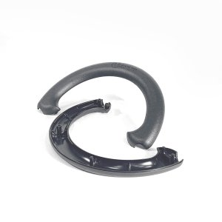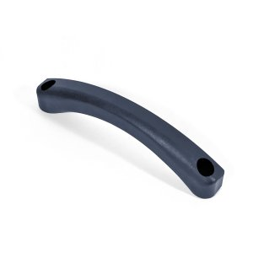
Art. 4-934-80 Sada rukojeti černá Art. 93099-9 Plast. základna modrá

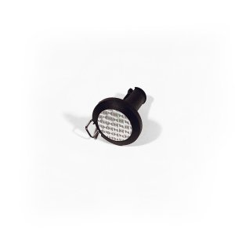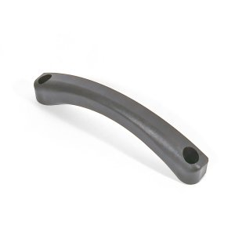

Art. 3-305-80 Středový knoflík kola Art. 93099-8 Plast. základna černá

FRAMART s.r.o., Družstevní 902, 763 62 Tlumačov,
e-mail: info@ideadomov.cz
tel. 602 779 705

